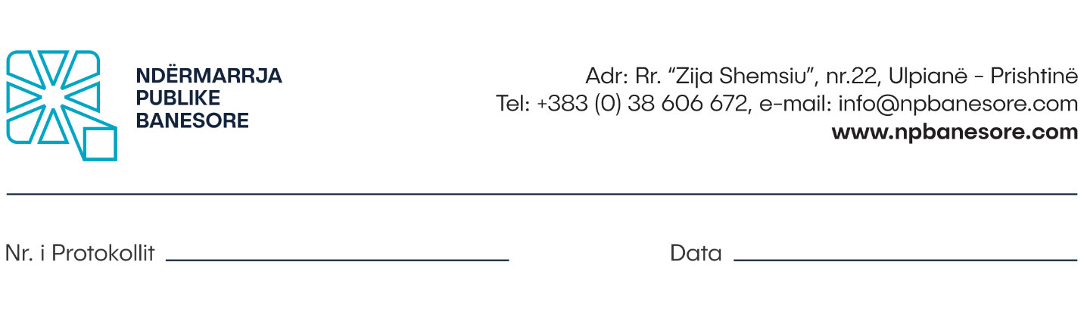
Ndërmarrja Publike Banesore shpall këtë:

K O N K U R S

Kontratë për Angazhimin e një inxhinierit/re - profilit të Makinerisë –Termodinamikë, për përpilimin e projektit të makinerisë /ngrohjes
.
Titulli: (1) Inxhinier/e e profilit të makinerisë - termodinamikë,
Kompenzimi: 750 (shtatëqind e pesëdhjetë) Euro
Periudha: 5 ditë

Raporton: Menaxherit të Departamentit për Planifikim Projektim dhe Mbikëqyrje

Detyrat dhe përgjegjësitë:
- Vizitat në terren (varësisht nevojës);
- Përzgjedhja e nënstacionit për ngrohje;
- Përpilimi i projektit të makinerisë dhe dimensionimi i trupave ngrohës, gjegjësisht projektit të ngrohjes konform dokumentacionit të dhënë nga NPB;
- Përpilimi/propozimi i detajeve teknike;
- Përpilimi i paramases dhe parallogarisë konform projektit;

Kushtet themelore të nevojshme për angazhimin në punë dhe detyra specifike:
- Diplomë universitare nga lëmia e Makinerisë (drejtimi Termoenergjetikë);
- Dëshmi të përvojës së punës minimumi 2 vjet;
- Letra referencë nga punëdhënsi që dëshmojnë angazhim të suksesshem në po këtë lëmi

Mënyra e konkurimit:
Kandidatët e interesuar, formularin zyrtar mund ta marrin në zyret e Burimeve Njerëzore të Ndërmarrjes Publike Banesore apo ta shkarkojnë nga web faqja e internetit në adresën: www.npbanesore.com/shpalljet/mundesi-punesimi/ . Dokumentacionin mund ta paraqesin në kopje fizike në Divizionin e Burimeve Njerëzore në adresën: rr. “Zija Shemsiu”, nr. 22, Prishtinë, të aplikojnë përmes emailit zyrtar: burimet.njerezore@npbanesore.com apo përmes postës. Kandidatët të cilët konkurojnë duhet të shënojnë saktë adresën, numrin e telefonit kontaktues si dhe email adresën. Vetëm kandidatët e përzgjedhur do të ftohen për intervistë.
Aplikacionit i duhet bashkangjitur:
- Formulari për aplikim i NPB-së;
- Dëshmi mbi përgatitjen profesionale;
- Dëshmi mbi përvojën e punës;
- Dokumentin e identifikimit.

Kriteret e përzgjedhje:

- Përzgjedhja e Inxhinier/e e profilit të makinerisë do të bëhet në bazë të dokumentacionit të ofruar nga kandidatët që përputhet me kërkesat e konkursit.

Shënim: Aplikacionet e dërguara me postë, të cilat mbajnë vulën postare mbi dërgesën e bërë ditën e fundit të afatit për aplikim, do të konsiderohen të vlefshme dhe do të merren në shqyrtim nëse arrijnë brenda dy (2) ditësh. Aplikacionet që arrijnë pas këtij afati dhe ato të pakompletuara me dokumentacionin përkatës nuk do të shqyrtohen.

APLIKACIONET DHE DOKUMENTACIONI I PAKOMPLETUAR SIPAS KËRKESAVE TË PËRCAKTUARA NË KËTË SHPALLJE SI DHE ATO QË ARRIJNË PAS SKADIMIT TË AFATIT TË KONKURSIT, NUK DO TË SHQYRTOHEN.
Shpallja është e hapur që nga data 19.04.2022 deri 23.04.2022
Për informata më të hollësishme mund të kontaktoni në Divizionin e Burimeve Njerëzore të Ndërmarrjes Publike Banesore në nr. tel. : 038 606 672.

